Министерство образования и науки, молодежи и спорта Украины
Донбасская государственная машиностроительная академия (ДГМА)

МЕТОДИЧЕСКИЕ УКАЗАНИЯ

к проведению экзамена и контрольной работы по дисциплине
«ПРИКЛАДНАЯ МЕХАНИКА И ОСНОВЫ КОНСТРУИРОВАНИЯ»

для студентов специальности ЭСА

Утверждено
на заседании кафедры
«Основы проектирования машин»
Протокол № 1 от 31.08.12

Краматорск
ДГМА
2012

СОДЕРЖАНИЕ

СПИСОК ТЕОРЕТИЧЕСКИХ ВОПРОСОВ 3
ПРИМЕР БИЛЕТА ДЛЯ ПРОВЕДЕНИЯ ЭКЗАМЕНА 5
ПРИМЕР БИЛЕТА К ВЫПОЛНЕНИЮ КОНТРОЛЬНОЙ РАБОТЫ 6
ПРИМЕР РЕШЕНИЯ ЭКЗАМЕНАЦИОННОЙ РАБОТЫ 7
ПРИМЕР РЕШЕНИЯ КОНТРОЛЬНОЙ РАБОТЫ 11
КРИТЕРИИ ОЦЕНКИ ЭКЗАМЕНАЦИОННОГО БИЛЕТА 15
КРИТЕРИИ ОЦЕНКИ БИЛЕТА КОНТРОЛЬНОЙ РАБОТЫ 16
СПИСОК РЕКОМЕНДУЕМОЙ ЛИТЕРАТУРЫ 17

СПИСОК ТЕОРЕТИЧЕСКИХ ВОПРОСОВ
- Наука «Теория механизмов и машин». Основные положения. Вопросы, решаемые наукой «Теория механизмов и машин».
- Кинематические пары. Их классификация. Число степеней свободы плоского и пространственного механизма.
- Подвижность механизмов. Структурный анализ и синтез рычажных механизмов. Группы Ассура, их свойства.
- Передаточные функции различных элементов механизмов.
- Динамическая модель машинного агрегата. Приведенный момент сил сопротивления. Приведенный момент инерции всех звеньев и его первая производная.
- Установившийся режим движения циклического механизма. Неравномерность работы механизма. Расчет потребной мощности электродвигателя. Выбор электродвигателя.
- Роль маховика при работе циклического механизма.
- Силовой расчет механизмов.
- Наука “Сопротивление материалов”. Основные положения. Вопросы, решаемые наукой «Сопротивление материалов».
- Деформации: упругая, пластическая. Основные гипотезы. Классификация сил. Метод сечений. Основные виды деформаций.
- Понятие о напряжениях. Деформация растяжения-сжатия. Допускаемые напряжения при растяжении-сжатии. Понятие о коэффициенте запаса прочности.
- Закон Гука при растяжении-сжатии. Поперечная деформация.
- Экспериментальное определение характеристик материала. Диаграмма растяжения и ее характерные точки.
- Деформация сдвига. Напряжения при сдвиге. Условие прочности при сдвиге. Закон Гука при сдвиге.
- Смятие. Твердость. Методы определения твердости. Напряжения в наклонных площадках при осевом растяжении или сжатии. Закон парности касательных напряжений.
- Понятие о главных напряжения. Геометрические характеристики плоских сечений: статический момент площади, полярный момент инерции, осевой момент инерции, полярный момент сопротивления.
- Деформация кручения. Напряжения и деформации при кручении. Расчеты на прочность при кручении.
- Деформация изгиба. Чистый изгиб. Поперечный изгиб. Зависимости между интенсивностью распределения нагрузки, поперечной силой и изгибающим моментом.
- Наука “Детали машин”. Основные положения. Вопросы, решаемые наукой «Детали машин».
- Элементы зубчатой передачи. Основная теорема зацепления и следствие из нее. Основные свойства эвольвенты и эвольвентного зацепления.
- Методика проектного и проверочного расчета зубчатой передачи. Силы в зацеплении зубчатых колес.
- Методы изготовления зубчатых колес. Коррегирование зубчатых колес. Способы отделки зубчатых колес. Виды разрушений зубьев.
- Валы и оси. Назначение. Классификация. Материалы для изготовления. Проектировочный расчет валов. Проверочные расчеты валов. Расчет валов на жесткость.
- Подшипники скольжения. Назначение, достоинства и недостатки. Подшипники качения. Назначение, достоинства и недостатки. Условные обозначения подшипников качения. Виды разрушений. Критерии работоспособности.
- Ременная передача. Схема и принцип действия ременной передачи. Кинематика ременной передачи.
- Цепная передача. Схема и принцип действия цепной передачи. Кинематика цепной передачи.
- Муфты. Классификация. Назначение. Конструкции.
- Штифтовые соединения. Назначение, достоинства и недостатки. Материалы для изготовления.
- Шпоночные соединения. Классификация. Материалы для изготовления. Проверочные расчеты.
- Шлицевое соединения. Классификация. Материалы для изготовления. Проверочные расчеты.

ПРИМЕР БИЛЕТА ДЛЯ ПРОВЕДЕНИЯ ЭКЗАМЕНА
ДОНБАССКАЯ ГОСУДАРСТВЕННАЯ
МАШИНОСТРОИТЕЛЬНАЯ АКАДЕМИЯ
Кафедра «Основы проектирования машин»
Дисциплина «Прикладная механика и основы конструирования»
ЭКЗАМЕНАЦИОННЫЙ БИЛЕТ №

Теоретический вопрос (10 баллов)
Ременная передача. Схема и принцип действия ременной передачи. Кинематика ременной передачи.
Задача 1 (40 баллов) Прочностной расчет балки
Для заданной схемы нагружения балки построить эпюры поперечных сил и изгибающих моментов.
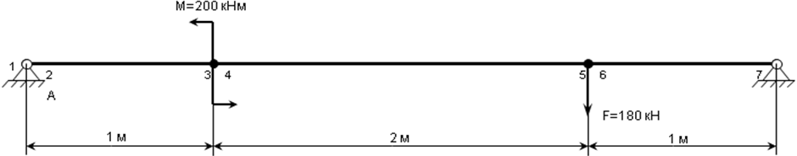
Задача 2 (30 баллов) Кинематический расчет зубчатого механизма
 | $z_{1}=$17  $z_{3}=$51  $z_{4}=$25  $z_{5}=$50  $z_{6}=$20  $z_{7}=$40  $z_{8}=$15  $z_{9}=$60 | Определите величины и направления частоты вращения вала 5-го колеса и входного вала 1 зубчатого механизма, если частота вращения выходного вала  $n_{8}=$100 $\frac{\text{об}}{\text{мин}}$ (направления вращения покажите по правилу стрелок).
Задача 3 (20 баллов) Определение КПД машинного агрегата
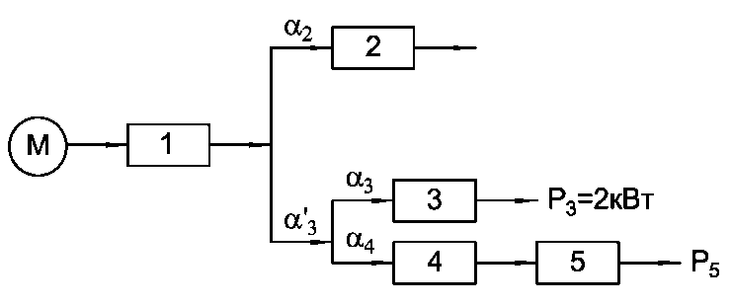  $α_{2}=$0,3; $α'_{3}=$?; $α_{3}=$0,4; $α_{4}=$? | $η_{1}=$0,75  $η_{2}=$0,7  $η_{3}=$0,8  $η_{4}=$0,9  $η_{5}=$0,8 | Определите общий КПД машинного агрегата $η_{Σ}$ при смешанном соединении механизмов, потребную мощность двигателя $P_{\text{дв}}$ и мощность $P_{5}$
Утверждено на заседании кафедры ОПМ

Протокол № от 2012

Зав. кафедрой ОПМ С.Г. Карнаух

ПРИМЕР БИЛЕТА К ВЫПОЛНЕНИЮ КОНТРОЛЬНОЙ РАБОТЫ
ДОНБАССКАЯ ГОСУДАРСТВЕННАЯ
МАШИНОСТРОИТЕЛЬНАЯ АКАДЕМИЯ
Кафедра «Основы проектирования машин»
Дисциплина «Прикладная механика и основы конструирования»
Задание № ___
Задача 1 (40 баллов) Структурный анализ механизм
Пронумеруйте звенья, дайте им названия и укажите вид их движения. Обозначьте кинематические пары, назовите их и укажите класс. Определите подвижность W механизма и сделайте вывод о необходимом количестве входных звеньев.
Выполнить структурный анализ.
Задача 2 (40 баллов) Прочностной расчет стержня
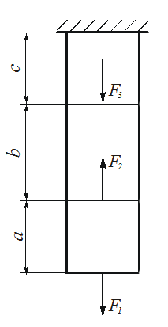 | а=0,5 м; в=0,75 м; с=0,5 м; F₁=150 kH; F₂=450 kH; F₃=100 kH. Материал стержня - Ст.3; Е=2⋅10⁵ МПа; σ_{Т} =240 МПа; n=1,5.  Построить эпюру продольных сил и эпюру нормальных напряжений.  Определить площадь поперечного сечения и диаметр стержня из условия прочности;  определить абсолютное удлинение стержня Δl.
Задача 3 (20 баллов) Манипулятор
Обозначьте звенья и кинематические пары (КП) манипулятора, назовите КП и укажите их класс. Определите подвижность и маневренность манипулятора, сделайте вывод о необходимом числе входов (приводов).

Утверждено на заседании кафедры ОПМ
Протокол № от 2012
Зав. кафедрой ОПМ С.Г. Карнаух

ПРИМЕР РЕШЕНИЯ ЭКЗАМЕНАЦИОННОЙ РАБОТЫ
Задача № 1. Прочностной расчет балки
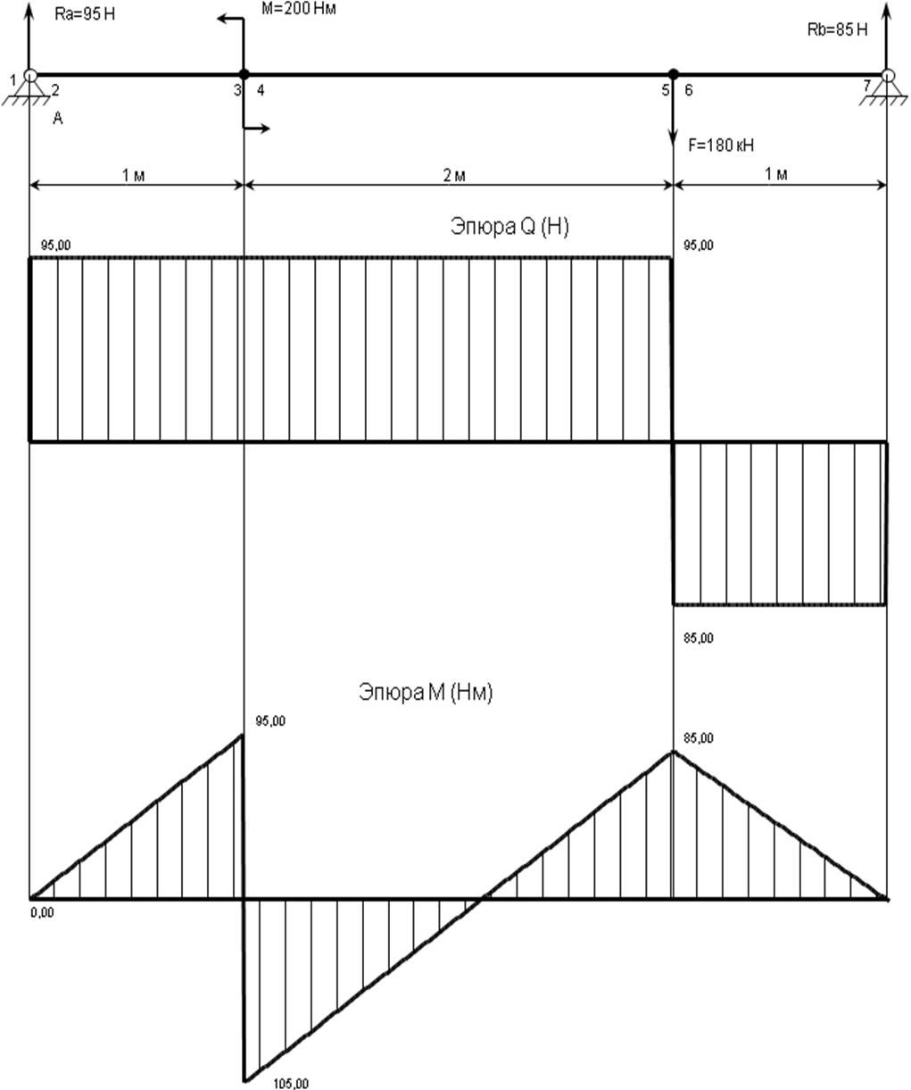

Определяем реакции в опорах
Реакцию R_{a} определим из условия равновесия балки – сумма моментов всех внешних сил и моментов относительно точки B равна нулю:

$\sum{M_{B}(F_{i})}=0$:
+M + F·1 - R_{a}·4 =+200 + 180·1 - R_{a}·4=0;
R_{a}=(+M + F·1 ) / 4 = ( 200 + 180·1 ) / 4 =95 кН.
Реакцию R_{b} определим из условия равновесия балки – сумма моментов всех внешних сил и моментов относительно точки A равна нулю:

$\sum{M_{A}(F_{i})}=0$:
+M - F·3 + R_{b}·4 = 200 - 180·3 + R_{b}·4 = 0;
R_{b}=- (+M - F·3 ) / 4=- ( 200 - 180·3) / 4 = 85 кН.
Проверка: $\sum{Y=0}$: +R_{a} - F+R_{b}= 95 – 180 + 850 =0 кН.
Построение эпюры поперечных сил
Будем перемещаться слева направо, отбрасывая левые и рассматривая правые ее части
Q₁ = 0 кН;
Q₂ = R_{a} =+95 =95 кН;
Q₃ = R_{a}=+95 =95 кН;
Q₄ = R_{a}=+95 =95 кН;
Q₅ = R_{a}=+95 =95 кН;
Q₆ = R_{a}- F=+95 - 180=-85 кН;
Q₇ = R_{a} - F=+95 -180=-85 кН;
Q₈ = R_{a} - F+R_{b}=+95 – 180 + 85 = 0 кН.
Построение эпюры изгибающих моментов
Будем перемещаться слева направо, отбрасывая левые и рассматривая правые ее части
M_{u1}=0 кНм;
M_{u2}=0 кНм;
M_{u3}=+R_{a}·1 =+95·1 = 95 кНм;
M_{u4}=+R_{a}·1 – M =+95·1 -200 =-105 кНм;
M_{u5}=+R_{a}·3 – M =+95·3 -200 =85 кНм;
M_{u6}=+R_{a}·3 – M =+95·3 -200 =85 кНм;
M_{u7}=+R_{a}·4 - F·1 – M =+95 · 4 -180·1 – 200 = 0 кНм;
M_{u8}=+R_{a}·4 - F·1 – M =+95 · 4 -180·1 – 200 = 0 кНм;
Из построенных эпюр определяем:
- наибольшее значение поперечной силы Q_{max}=95 кН;
- наибольше значение изгибающего момента $M_{u_{\text{max}}}$=105 кНм.

Задача № 2 Кинематический расчет зубчатого механизма

Определим общее передаточное число по формуле:
$U_{1−9}=U_{1−2}⋅U_{2−3}⋅U_{4−5}⋅U_{6−7}⋅U_{8−9}$.
$U_{1−2}=−\frac{z_{2}}{z_{1}}$.
$U_{2−3}=−\frac{z_{3}}{z_{2}}$.
$U_{1−3}=U_{1−2}⋅U_{2−3}=\left(−\frac{z_{2}}{z_{1}}\right)⋅\left(−\frac{z_{3}}{z_{2}}\right)=\frac{z_{3}}{z_{1}}=\frac{\text{51}}{\text{17}}=3$.
$U_{4−5}=−\frac{z_{5}}{z_{4}}=−\frac{\text{50}}{\text{25}}=−2$.
$U_{6−7}=−\frac{z_{7}}{z_{6}}=−\frac{\text{40}}{\text{20}}=−2$.
$U_{8−9}=\frac{z_{9}}{z_{8}}=\frac{\text{60}}{\text{15}}=4$.
$U_{1−9}=U_{1−2}⋅U_{2−3}⋅U_{4−5}⋅U_{6−7}⋅U_{8−9}=3⋅(−2)⋅(−2)⋅4=\text{48}$.
Определим общее передаточное отношение через частоты вращения:
$U_{1−9}=\frac{n_{1}}{n_{9}}$, отсюда: $n_{1}=n_{9}⋅U_{1−9}=\text{100}⋅\text{48}=\text{4800}$ об/мин.
Определим передаточное отношение от первого колеса до пятого:
$U_{1−5}=U_{1−3}⋅U_{4−5}=3⋅\left(−2\right)=−6$.
Передаточное отношение от первого колеса до пятого через частоты вращения:
$U_{1−5}=\frac{n_{1}}{n_{5}}$, отсюда $n_{5}=\frac{n_{1}}{U_{1−5}}=\frac{\text{4800}}{6}=$800 об/мин.
Используя правило стрелок, покажем на схеме направления вращения колес.
Задача № 3. Определение КПД машинного агрегата
Дано: $η_{1}=$0,75; $η_{2}=$0,7; $η_{3}=$0,8; $η_{4}=$0,9; $η_{5}=$0,8; $α_{2}=$0,3; $α_{3}=$0,4.
Решение:
${\text{α'}}_{3}=1−α_{2}=1−0\text{.}3=0\text{.}7$.
$α_{4}=1−α_{3}=1−0\text{.}4=0\text{.}6$.
$P_{3}=P_{M}⋅η_{1}⋅{\text{α'}}_{3}⋅α_{3}⋅η_{3}$.
Определим мощность двигателя:
$P_{M}=\frac{P_{3}}{η_{1}⋅{\text{α'}}_{3}⋅α_{3}⋅η_{3}}=\frac{2}{0\text{.}\text{75}⋅0\text{.}7⋅0\text{.}4⋅0\text{.}8}=\text{11}\text{.}9$ кВт.
$P_{5}=P_{M}⋅η_{1}⋅{\text{α'}}_{3}⋅α_{4}⋅η_{4}⋅η_{5}=\text{11}\text{.}9⋅0\text{.}\text{75}⋅0\text{.}7⋅0\text{.}6⋅0\text{.}9⋅0\text{.}8=$2.7 кВт.
Общий КПД машинного агрегата:
$$η_{\sum{}=η_{1}⋅(α_{2}⋅η_{2}+{\text{α'}}_{3}⋅(α_{3}⋅η_{3}+α_{4}⋅η_{4}⋅η_{5}))\text{.}}$$
$η_{\sum{}=0\text{.}\text{75}⋅(0\text{.}3⋅0\text{.}7+0\text{.}7⋅(0\text{.}4⋅0\text{.}8+0\text{.}6⋅0\text{.}9⋅0\text{.}8))=0\text{.}\text{55}}$.

ПРИМЕР РЕШЕНИЯ КОНТРОЛЬНОЙ РАБОТЫ
Задача № 1. Структурный анализ рычажного механизма.
Структурная схема механизма

Исследуемый механизм состоит из пяти подвижных звеньев и одного неподвижного звена (стойки), соединенные между собой кинематическими парами V-го класса.
0 – стойка, неподвижная;
1 – кривошип, совершает вращательное движение;
2 – шатун, совершает плоское движение;
3 – коромысло, совершает качательное движение;
4 – шатун, совершает плоское движение;
5 – ползун, совершает поступательное движение.
Все пары низшие, V-го класса:
пара А – соединяет звенья 0 и 1, вращательная;
пара B – соединяет звенья 1 и 2, вращательная;
пара Error: Reference source not found – соединяет звенья 2 и 3, вращательная;
пара C – соединяет звенья 2 и 4, вращательная;
пара E – соединяет звенья 3 и 0, вращательная;
пара Error: Reference source not found₁ – соединяет звенья 4 и 5, вращательная;
пара Error: Reference source not found₂ – соединяет звенья 5 и 0, поступательная.
Механизм имеет 7 кинематических пар V-го класса.
Подвижность механизма
Определим по формуле П.Л. Чебышева, т.к. механизм плоский:
$W=\text{3n}−{\text{2p}}_{5}−p_{4}=3⋅5−2⋅7−0=1$,
где n=5 - число подвижных звеньев механизма; p₅=7 - число кинематических пар V класса; p₄=0 - число кинематических пар IV класса.
Следовательно, механизм имеет одно входное звено – кривошип 1.
Расчленим механизм на первичный механизм и структурные группы
M₁, M₂
Error: Reference source not found Error: Reference source not found I(0,1)
Формула строения механизма имеет вид: I(0,1)→ Error: Reference source not found→Ερρορ: Ρεφερενχε σουρχε νοτ φουνδ
К механизму первого класса присоединены две структурные группы второго класса. Так как, класс механизма определяется наивысшим классом присоединенной структурной группы, в нашем случае к первичному механизму присоединены структурные группы только второго класса, то класс исследуемого механизма второй.

Задача № 2
Расчетная схема стержня и эпюры внутренних нормальных сил N и нормальных напряжений в поперечных сечениях σ

Определим внутренние нормальные силы N в поперечных сечениях стержня. При этом будем отбрасывать нижние части стержня, а рассматривать верхние:
при 0 ≤ Z ≤ a : N=F₁=150 kH;
при a ≤ Z ≤ a+в : N=F₁-F₂=150–450=-300 kH;
при a+в ≤ Z ≤ a+в+с : N=F₁-F₂+F₃=150–450+100=-200 kH.
Необходимую площадь поперечного сечения стержня А определим из условия прочности на растяжение-сжатие:
$σ_{\text{max}}=\frac{\left|N_{\text{max}}\right|}{A}≤\left[σ\right]$,
где $\left[σ\right]=\frac{σ_{T}}{n}=\frac{\text{240}}{\text{1,5}}=$160 МПа.
Отсюда $A≥\frac{\left|N_{\text{max}}\right|}{\left|σ\right|}=\frac{\text{300}⋅{\text{10}}^{3}}{\text{160}}=\text{1,87}⋅{\text{10}}^{3}$ мм².
$A=\frac{{\text{πd}}^{2}}{4}=\text{0,785}⋅d^{2}\text{.}$ При этом $d≥\sqrt{\frac{A}{\text{0,785}}}=\sqrt{\frac{\text{1,87}⋅{\text{10}}^{3}}{\text{0,785}}}=\text{48,8}$ мм.
Принимаем d=50 мм.
Следует отметить, что округление значения геометрической характеристики сечения, полученного из условия прочности, можно выполнять только в большую сторону, так как в противном случае максимальные напряжения будут больше допускаемых.
$A=\text{0,785}⋅{\text{50}}^{2}=\text{1,96}⋅{\text{10}}^{3}$ мм².
Нормальные напряжения в поперечных сечениях стержня:
при 0≤ Z ≤ a : $σ=\frac{N}{A}=\frac{\text{150}⋅{\text{10}}^{3}}{\text{1,96}⋅{\text{10}}^{3}}=\text{76,5}$ МПа<[σ];
при a ≤ Z ≤ a+в : $σ=\frac{N}{A}=\frac{−\text{300}⋅{\text{10}}^{3}}{\text{1,96}⋅{\text{10}}^{3}}=$-153 МПа<[σ];
при a+в ≤ Z ≤ a+в+с : $σ=\frac{N}{A}=\frac{−\text{200}⋅{\text{10}}^{3}}{\text{1,96}⋅{\text{10}}^{3}}=$-102 МПа<[σ].
Эпюры N и σ для участков стержня показаны на рис. 2.2.
Абсолютные удлинения участков стержня определим по формуле (2.4):
${\text{ΔL}}_{a}=\frac{{\text{NL}}_{a}}{\text{EA}}=\frac{\text{150}⋅{\text{10}}^{3}⋅\text{0,5}⋅{\text{10}}^{3}}{2⋅{\text{10}}^{5}⋅\text{1,96}⋅{\text{10}}^{3}}=$0,15 мм;
${\text{ΔL}}_{в}=\frac{{\text{NL}}_{в}}{\text{EA}}=\frac{−\text{300}⋅{\text{10}}^{3}⋅\text{0,75}⋅{\text{10}}^{3}}{2⋅{\text{10}}^{5}⋅\text{1,96}⋅{\text{10}}^{3}}=−\text{0,57}$ мм;
${\text{ΔL}}_{с}=\frac{{\text{NL}}_{с}}{\text{EA}}=\frac{−\text{200}⋅{\text{10}}^{3}⋅\text{0,5}⋅{\text{10}}^{3}}{2⋅{\text{10}}^{5}⋅\text{1,96}⋅{\text{10}}^{3}}=−\text{0,25}$ мм.
Полное абсолютное удлинение стержня
$\text{ΔL}={\text{ΔL}}_{a}+{\text{ΔL}}_{в}+{\text{ΔL}}_{c}=\text{0,19}−\text{0,57}−\text{0,25}=−\text{0,63}$ мм.

Задача № 3. Манипулятор
Структурная схема механизма

Число степеней подвижности робота определим по формуле Сомова-Малышева:
W=6n-5p₅-4p₄-3p₃-2p₂-p₁,
где n - число подвижных звеньев кинематической цепи;
р₁, р₂, р₃, р₄, р₅ - число кинематических пар соответственно I, II, III, IV, V класса.
Для механизма, представленного на рис. 1:
Имеем следующие кинематический пары:
A(0, 1) – цилиндрическая кинематическая пара IV класса;
B(1, 2) – поступательная кинематическая пара V класса;
С(2, 3) – сферическая кинематическая пара III класса.
n=3 - число подвижных звеньев;
p₅=1 - число кинематических пар V-го класса;
p₄=1 - число кинематических пар IV-го класса;
p₃=1 - число кинематических пар III-го класса.
Подставляя в формулу Сомова-Малышева, получаем:
W=6⋅3 - 5⋅1 - 4⋅1 - 3⋅1 - 2⋅0 - 0=6.
Маневренность манипулятора определяется по формуле:
M=6(n-1)-5p₅-4p₄-3p₃-2p₂-p₁=6⋅(3-1) - 5⋅1 - 4⋅1 - 3⋅1 - 2⋅0 – 0 = 0.
Для работы механизма необходимо 6 источников движения, если закрепить схват, возможности движения у механизма нет.

КРИТЕРИИ ОЦЕНКИ ЭКЗАМЕНАЦИОННОГО БИЛЕТА
№  п/п | Структура билета | Максимальное количество баллов
1 | Теоретический вопрос:  - теоретические сведения;  - приведены примеры, а также имеются схемы. | 10  5  5
2 | Задача № 1 Прочностной расчет балки:  - определены реакции в опорах;  - построены эпюры поперечных сил;  - построены эпюры изгибающих моментов. | 40  20  10  10
3 | Задача № 2 Кинематический расчет зубчатого механизма:  - определено общее передаточное отношение;  - определена частота вращения входного звена;  - определена частота вращения промежуточного звена;  - определено направление вращения колес. | 30  10  5  10  5
4 | Задача № 3 Определение КПД машинного агрегата:  - определена мощность двигателя;  - определена мощность агрегата на выходе;  - определен общий КПД машинного агрегата. | 20  5  5  10
Всего: |  | 100

КРИТЕРИИ ОЦЕНКИ БИЛЕТА КОНТРОЛЬНОЙ РАБОТЫ
№  п/п | Структура билета | Максимальное количество баллов
1 | Задача № 1Структурный анализ механизм:  - определены названия звеньев, кинематические пары;  - определена подвижность механизма;  - выполнен структурный анализ;  - записана формула строения механизма;  - определен класс механизма. | 40  10  5  15  5  5
2 | Задача № 2 Прочностной расчет стержня:  - построена эпюра распределения продольных сил;  - определен минимальный диаметр стержня;  - построена эпюра нормальных напряжений;  - определено абсолютное удлинений стержня. | 40  10  10  10  10
3 | Задача № 3 Манипулятор:  - даны названия кинематических пар;  - определен класс кинематических пар;  - рассчитана подвижность механизма;  - определена маневренность механизма. | 20  5  5  5  5
Всего: |  | 100

- оценка «А» («отлично» - 90...100 баллов) заслуживает студент, который в полном объеме с минимальными ошибками ответил на все вопросы, логично и последовательно обосновал решения всех задач, сопроводил их необходимыми схемами, графическими построениями и расчетами, продемонстрировал умения и навыки применения выученных в ПМиОК правил и методов расчета, а так же способность анализировать конкретную ситуацию;
- оценка «B» («хорошо» - 81...89 баллов) за модуль заслуживает студент, который правильно и в полном объеме ответил на все вопросы, логично и последовательно обосновал решения задач с несколькими незначительными ошибками, сопровождая их необходимыми схемами, графическими построениями и расчетами, продемонстрировав при этом умение и навыки применения выученные в курсе ПМиОК правила и методы расчета, а так же способность анализировать конкретную ситуацию;
- оценки «С» («хорошо» - 75...80 баллов) за модуль заслуживает студент, который правильно и в полном объеме ответил на все вопросы, обосновал решения задач, допустивши при этом существенные ошибки, одновременно сопровождая свои решения схемами, графическими построениями и расчетами, демонстрируя при этом умение и навыки применения выученных в ПМиОК правил и методов расчета.
- оценка «D» («удовлетворительно» - 65...74 балла) за модуль заслуживает студент, который посредственно с значительными недочетами, но в достаточном объеме ответил на вопросы, но не в полной мере и не всегда последовательно и логично обосновал решение задач, допустив ошибки при выполнении схем, графических построений и расчетов, продемонстрировав при этом умение применение выученных в ПМиОК правил и методов расчета;
- оценка «Е» («удовлетворительно» - 55...64 балла) за модуль заслуживает студент, который в минимально допустимом для зачета объеме ответил на вопросы, но не в полной мере и не всегда последовательно и логично обосновал решения задач, допустив значительные ошибки при выполнении схем, графических построений и расчетов, при этом применение выученных в ПМиОК правил и методов расчета вызывает у него значительных трудностей;
- оценка «FX» («неудовлетворительно» - 30...54 балла) за модуль заслуживает студент, который при ответе на вопросы допустил грубые ошибки, решенные задачи требуют значительных доработок и обоснование решения большинства задач сопровождается неверными графическими построениями и расчетами, применение выученных в курсе ПМиОК правил и методов расчета вызывало у него значительных трудностей;
- оценка «F» («неудовлетворительно» 1...29 балла) за модуль заслуживает студент, который при ответе на вопросы допустил принципиальные грубые ошибки, решенные задачи требуют значительных доработок, нет логической последовательности, отсутствуют так же попытки анализировать конкретные решения на основании применения правил и методов, выученных в ПМиОК.

СПИСОК РЕКОМЕНДУЕМОЙ ЛИТЕРАТУРЫ
1. Артоболевский И. И. Теория механизмов и машин. – М.: Наука, 1988. – 640 с.
2. Кіницький Я.Т. Короткий курс теорії механізмів і машин. – Львів: Афіша, 2004. – 272 с.
3. Кіницький Я.Т. Практикум з теорії механізмів і машин. – Львів:Афіша 2002. – 454 с.
4. Методические указания к контрольным и расчетно-графическим работам по дисциплине «Прикладная механика и основы конструирования» (для студентов всех специальностей) / Сост.: С.Н. Зинченко, В.Л. Москаленко. – Краматорск: ДГМА, 2003. – 52 с.

Утверждено на заседании кафедры ОПМ, протокол № 1 от 31 августа 2012

Зав. кафедрой ОПМ
к.т.н., доц. С.Г. Карнаух

